**Infektiöse Aerosole:** Nicht jeder Luftreiniger ist wirksam gegen SARS-CoV-2

Veröffentlich am: 10.09.2020

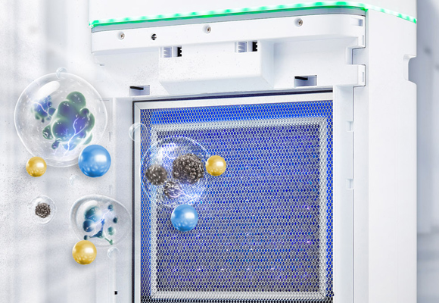

**Luftreiniger ist nicht gleich Luftreiniger: Für die Bekämpfung von SARS-CoV-2 fordern Experten und Politiker den Einsatz von Luftreinigern für geschlossene, schlecht belüftbare Räume. Doch nicht jeder Luftreiniger ist hierfür geeignet. Der AiroDoctor ist dank innovativer Photokatalysetechnologie mit UV-A-LED-Licht und einem Filter aus Titandioxid-Vollmaterial in diesem Bereich einzigartig.**

* Innovative Photokatalysetechnologie zerstört infektiöse Aerosole ohne Rückstände
* UV-A-Licht mitLEDs ist besonders schlagkräftig
* AiroDoctor gibt einen Überblick über die Effektivität der unterschiedlichen Luftreinigungstechnologien

**Die optimale Lösung: UV-A-LED-Photokatalyse mit Titandioxid-Vollmaterial**

Der wirksamste Filtermechanismus für die rückstandslose Neutralisierung von Bakterien und Viren wie SARS-CoV-2 ist spezielles LED-Licht, das auf eine große und massive Oberfläche aus Titandioxid (TiO2 ) trifft, an der die kontaminierte Luft kontrolliert entlang geleitet wird. Der AiroDoctor ist der einzige Luftreiniger seiner Art, der - neben Aktivkohle- und HEPA-Filter mit der optimalen Kombination aus UV-A-LED-Licht und einem Photokatalysator aus Titandioxid-Vollmaterial ausgestattet ist. Aus diesem Grund kann er eine leistungsstarke Performance und eine lange Lebensdauer von mindestens 50.000 Stunden vorweisen. Die gefilterte und gereinigte Luft wird ohne schädliche Beiprodukte wieder ausgestoßen. Die Wirkungsweise des AiroDoctor wurde in Theorie und Praxis wissenschaftlich nachgewiesen.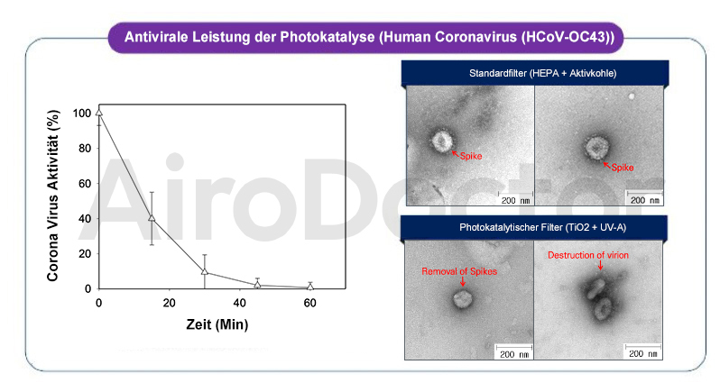

*Abb. 1: Studie des KICT (Korea Institute of Civil Engineering and Building Technology) zur Wirksamkeit des im AiroDoctor® eingesetzten photokatytischen Filters anhand des menschlichen Coronavirus. Zerstörung der Virenhülle im Vergleich von Standard HEPA (keine Zerstörung) und photokatalytischem HEPA Filter (erfolgreiche Zerstörung).*

**Luftreinigung durch Photokatalyse – Das steckt dahinter!**

Bei der photokatalytischen Reinigung löst Licht auf bestimmten Oberflächen wie beispielsweise Titandioxid eine chemische Reaktion aus, die unter anderem Viren und

Bakterien zersetzt. Ganz besonders effektiv funktioniert dieser Mechanismus mit UV-A-Licht, möglichst nicht aus Lampen, sondern aus speziellen LEDs, das mit einer Wellenlänge von 385nm auf den Photokatalysator Titandioxid trifft. Je größer die Oberfläche dieses Photokatalysators, desto länger ist hier die Verweildauer der kontaminierten Luft. Das wiederum bedeutet, dass die chemische Licht-Titandioxid-Reaktion ausreichend Zeit hat, Viren und Bakterien vollständig zu zerstören. Dabei reicht es zunächst aus, dass der Filter mit Titandioxid lediglich beschichtet wurde. Allerdings kommt es im Laufe der Zeit zu Abnutzungserscheinungen und gegebenenfalls Abrieb von Mikropartikeln durch die chemischen Prozesse. Die Lebensdauer von beschichteten Filtern liegt bei rund 10.000 Stunden, ein Fünftel der Zeit im Vergleich zu einem Filter aus Vollmaterial, bei dem keine Mikropartikel freigesetzt werden.

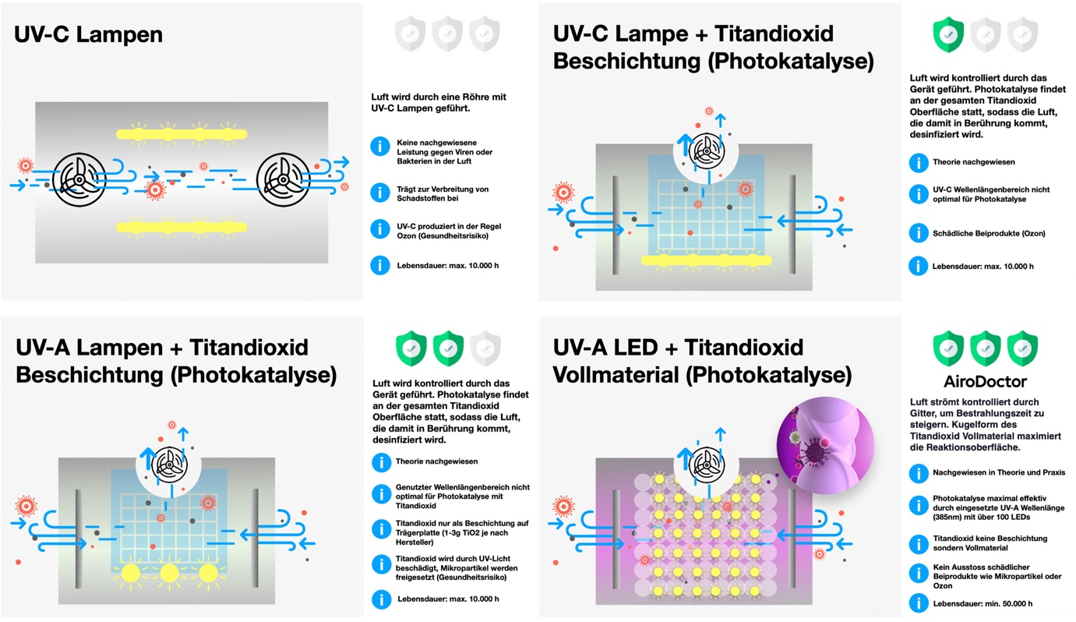

**Luftreinigung mit UV-C-Licht – eine schlechte Wahl**

Einige Luftreiniger arbeiten nicht mit UV-A-, sondern mit UV-C-Licht. Allerdings ist die Wellenlänge dieses Lichts für Photokatalyse nicht optimal geeignet, die chemische Reaktion kann hier nicht effektiv dekontaminieren. Hinzu kommt es zu einem Ausstoß schädlicher Beiprodukte wie Ozon. Luftreiniger, die mit UV-C-Licht, jedoch ohne Photokatalysatoren arbeiten, haben die schlechteste Performance: Viren und Bakterien können durch einfache Bestrahlung nicht zerstört werden, die kontaminierte Luft wird lediglich verteilt. Durch das UV-C-Licht kommt es auch hier zum schädlichen Beiprodukt Ozon.

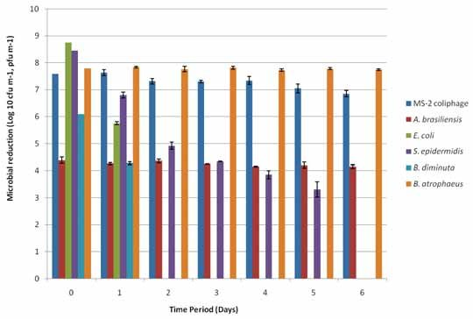

*Abb. 2: Studie "Survival of Microorganisms on HEPA Filters" der Health Protection Agency, Porton Down, Salisbury, Wiltshire, Großbritannien zeigt die tagelange Überlebensdauer von Mikroorganismen auf HEPA Filtern*

**Herkömmliche Luftreiniger mit HEPA-Filter – eine gefährliche Alternative**

Luftreiniger, die ausschließlich mit Schwebstofffiltern (High-Efficiency Particulate Airfilter, HEPA) arbeiten, können sogar zur unsichtbaren Gefahr werden, da sie Viren gar nicht und Bakterien nur unzulänglich zerstören. Beide konnten in Studien noch tagelang im Filter nachgewiesen werden. In die Luft abgegeben werden allerdings die Abbauprodukte zerstörter Bakterien, sogenannte Endotoxine. Diese gelangen wiederum über die Atemwege in den menschlichen Körper und können hier unterschiedliche Entzündungsreaktionen auslösen.

“Herkömmliche Luftreiniger können Viren und Bakterien nicht eliminieren. Zusätzlich stoßen sie schädliche Beiprodukte aus, was für einen Dauerbetrieb in Klassenzimmern, Büros oder Pflegeeinrichtungen ungeeignet ist. Wir freuen uns, mit dem AiroDoctor die Technologie zu haben, die hier klare Vorteile besitzt.”

- Carsten Hermann, ScreenSource GmbH

**Über AiroDoctor®**

AiroDoctor® ist eine Marke der ScreenSource GmbH mit Sitz in Raguhn-Jessnitz. Das internationale Team mit Niederlassungen in Deutschland und Südkorea besteht unter anderem aus Biochemikern und Produktdesignern mit dem Ursprung in Forschung, Entwicklung und Produktion innovativer Flüssigkristall- und OLED-Display-Technologien.

Mit dem Technologievorsprung gelang es im Bereich der UV-A LED Photokatalyse bahnbrechende Ergebnisse zu erzielen. Die vollständige Luftentkeimung und Eliminierung infektiöser Aerosole stellt dabei ein Meilenstein dar. Die enge Zusammenarbeit mit dem südkoreanischen, staatlichen Institut KICT ist hierbei ein maßgeblicher Treiber.

Heute reicht das Lösungsangebot der ScreenSource GmbH von innovativen Display Produkten bis hin zu professionellen Luftreinigungslösungen wie dem AiroDoctor, in dem sich die Technologie wiederfindet, die von der südkoreanischen Regierung im Kampf zur Verringerung des Risikos von SARS-CoV-2-Infektionen (Coronavirus) seit 2020 offiziell empfohlen wird.

*"Unsere Mission ist es, die Interaktion und Zusammenarbeit von Menschen in Innenräumen sicherer zu machen."*

**Links**

AiroDoctor Website [www.airodoctor.com/de/](http://www.airodoctor.com/de/)

Downloads Studien & Testberichte [www.airodoctor.com/de/resources](http://www.airodoctor.com/de/resources)

**Pressekontakt**

Carsten Hermann, [europe@airodoctor.com](mailto:europe@airodoctor.com), 030-39886850